Quel est le pouvoir d'un évêque ?

L'évêque gouverne son diocèse en s'appuyant sur des conseils et en déléguant son pouvoir. Par Anne-Sophie de Jotemps, juriste à la conférence des évêques de France.
- Ann-Sophie de Jotemps, juriste fiscaliste en charge du pôle juridique des diocèses à la Conférence des évêques de France,
- le 27/04/2017 à 14:39
- Modifié le 01/12/2021 à 00:00
Lecture en 2 min.
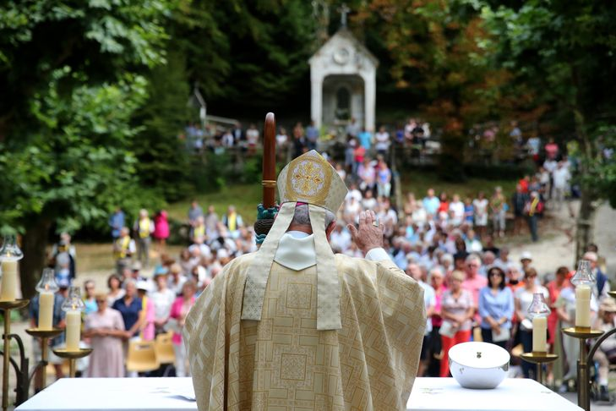
Messe en plein air au sanctuaire de la Bénite fontaine, présidée par Mgr Yves Boivineau, évêque d’Annecy (Haute-Savoie).ASCAL DELOCHE/GODONG/STOCK.ADOBE.COM

Sur le plan canonique, l’évêque diocésain est pasteur d’une église locale. La consécration épiscopale lui confère la triple charge de sanctifier, d’enseigner et de gouverner.
Il appartient à l’évêque de gouverner son diocèse avec les pouvoirs législatif, exécutif et judiciaire.
En ce qui concerne le pouvoir législatif, la compétence de l’évêque s’étend à tout ce qui est nécessaire à la vie de son église, étant sauves les questions réservées au Pontife romain ou à une autre instance, comme la Conférence des évêques de France dans des cas limitativement énumérés. Il revient exclusivement à l’évêque qui ne peut pas le déléguer sauf dans les cas prévus par le droit. Ce qui n’empêche pas que l’évêque écoute le conseil et recherche la collaboration des organismes et conseils diocésains avant d’émettre des normes et des directives générales pour le diocèse. Les lois peuvent être prises en synode (lois synodales) ou personnellement (ordonnances ou lois épiscopales).
Pour le pouvoir exécutif, il peut l’exercer directement ou par l’intermédiaire de ses vicaires généraux ou épiscopaux. Il s’agit des décrets généraux pris en exécution des lois, ou des instructions qui explicitent les lois ou des actes administratifs particuliers.
Enfin, l’évêque peut exercer personnellement le pouvoir judiciaire, mais il le fait la plupart du temps par l’intermédiaire d’un vicaire judiciaire ou official.
Le vicaire général, les vicaires épiscopaux, le vicaire judiciaire, ainsi que le chancelier sont membres de la curie diocésaine. Ils sont désignés par l’évêque et ont pour fonction d’aider l’évêque dans ses fonctions de direction pastorale, d’administration du diocèse et dans l’exercice du pouvoir judiciaire.
Dans la gestion du patrimoine du diocèse, l’évêque est assisté du Conseil diocésain pour les Affaires économiques qui a un rôle de contrôle et de conseil dont les trois membres sont désignés par l’évêque.
Enfin, l’évêque est assisté d’un économe diocésain pour l’administration des biens du diocèse. L’économe est aussi désigné librement par l’évêque.
L’évêque a quelques obligations fondamentales, comme celle de résidence personnelle dans le diocèse ou bien de visite annuelle de tout ou partie de son diocèse de telle sorte qu’il le visitera entièrement au moins tous les 5 ans.
Sur le plan civil, l’évêque est président de droit du conseil d’administration de l’association diocésaine. Celle-ci a pour objet de subvenir aux frais et à l’entretien du culte. Elle a pour rôle d’administrer temporairement les biens du diocèse. Il est à noter que l’association diocésaine a pour particularité d’avoir un conseil d’administration qui a qualité pour prendre toute décision concernant l’administration des biens du diocèse, le terme administration étant entendu dans son sens le plus large. La seule limite aux compétences du conseil sont les pouvoirs, réduits au strict minimum, confiés à l’assemblée générale en vertu des articles 20 et 21 des statuts type à savoir le droit d’entendre un rapport annuel sur les comptes et l’approbation d’éventuelles modifications de statuts proposées par l’évêque.

